31 stycznia 2024 r.

Volkswagen Amarok wygrywa w konkursie Women’s Worldwide Car of the Year 2024

- Volkswagen Amarok zwycięża w kategorii 4x4 & Pick-Up
- Women’s Worldwide Car of the Year – jedyny na świecie plebiscyt motoryzacyjny, gdzie w skład jury wchodzą wyłącznie dziennikarki motoryzacyjne
- 62 samochody ubiegały się o wygraną w jednej
z pięciu kategorii
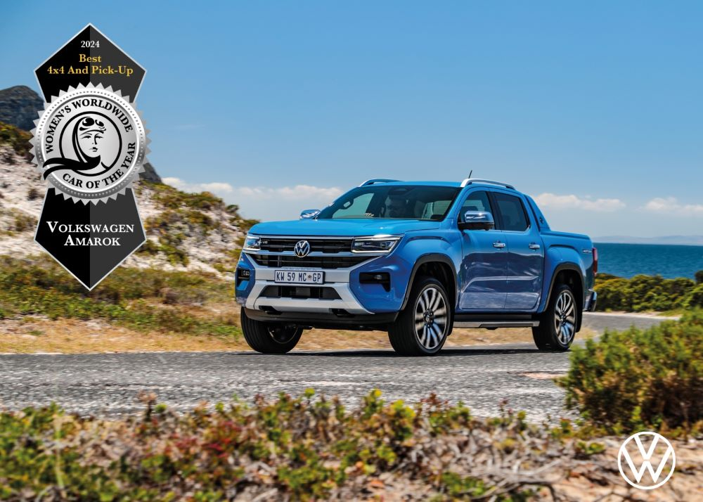
Poznań, 31 stycznia 2024 r. Mając na swoim koncie potrójne zwycięstwo w konkursie „International Pick-Up Award”
w listopadzie ubiegłego roku, Volkswagen Amarok – pick-up marki Volkswagen Samochody Dostawcze, wygrywa ponownie. Tym razem w kategorii 4x4 & Pick-Up konkursu Women’s Worldwide Car of the Year – Światowy Kobiecy Samochód Roku. W tegorocznej edycji konkursu o wygraną w jednej
z kategorii WWCOTY ubiegały się w sumie 62 samochody. Wszystkie z nich musiały spełnić podstawowy wymóg: wejście na rynki na co najmniej dwóch kontynentach między 1 stycznia a 31 grudnia 2023 roku. Co więcej, Volkswagen Amarok ma również szansę zostać w marcu br. uhonorowanym tytułem „World’s Best Car” – Najlepszego Samochodu na Świecie!
Tegoroczna edycja nagród przyznawanych przez WWCOTY jest już czternastą z kolei. Jury konkursu składa się z 75 dziennikarek motoryzacyjnych z 52 krajów na pięciu kontynentach. Jest to jedyny taki konkurs i jedyne w pełni żeńskie jury w branży motoryzacyjnej na świecie.
Główne nagrody WWCOTY 2024 przyznane zostały w pięciu kategoriach: Samochód Rodzinny, Duży Samochód, SUV, Samochód Ekskluzywny oraz 4x4 & Pick-Up. Wszystkie kandydujące pojazdy reprezentują doskonałość
w swoich segmentach pod względem bezpieczeństwa, prowadzenia, technologii, komfortu, wydajności, wpływu na środowisko i stosunku jakości do ceny. Zwycięzcą w kategorii 4x4 & Pick-Up został Volkswagen Amarok – model marki Volkswagen Samochody Dostawcze.
Co sprawiło, że dziennikarki z całego świata ogłosiły Nowego Amaroka triumfatorem swojej kategorii? Model ten, dostępny w trzech wersjach – Style, PanAmericana i Aventura, napędzany jest klasycznym, wydajnym
i wytrzymałym silnikiem wysokoprężnym 3.0 TDI V6 o mocy 177 kW (240 KM). Silnik współpracuje z automatyczną, dziesięciobiegową skrzynią biegów i napędem na cztery koła 4MOTION z aż czterema trybami jazdy. Standardowo wszystkie trzy wersje wyposażone są m.in. w dwustrefową klimatyzację Climatronic, w Digital Cockpit, multifunkcyjną ogrzewaną kierownicę, blokadę tylnego mechanizmu różnicowego, matrycowe ledowe reflektory IQ. Lights i hak holowniczy. Wszystkie też posiadają na swym pokładzie aktywny tempomat ACC, system rozpoznawania znaków drogowych oraz ograniczeń prędkości, kamerę 360° „Area View” wraz
z kamerą cofania, asystenta parkowania z czujnikami z przodu i z tyłu Park Assist (w przypadku wersji Aventura jest to system Park Assist Plus) oraz systemy Lane Assist i Side Assist. Volkswagen Amarok był zdecydowanie najlepszym wyborem w tej kategorii.
„Jesteśmy niezmiernie dumni z tego, że Volkswagen Amarok otrzymał tytuł Women’s World Car of the Year 2024 w kategorii 4x4 & Pick-Up. To niezwodny samochód sprawdzający się zarówno na drodze, jak i poza nią. Decyzja jury pokazuje dodatkowo, że poziom jego wyposażenia, komfort jazdy i łatwość prowadzenia odpowiadają również paniom. To potwierdza, że nasza nowoczesna oferta jest właściwa dla każdego segmentu klientów” – podkreśla Piotr Łakomy, dyrektor marki Volkswagen Samochody Dostawcze.
Praca jurorów w ciągu ostatniego roku była naznaczona ciągłą ewolucją rynku w kierunku bardziej wydajnych i zrównoważonych modeli. „Głosowanie nie było łatwe ze względu na niezwykle wysoki poziom kandydatów. Nowa generacja Volkswagena Amaroka prezentuje radykalną zmianę. Samochód ten zyskuje na wygodzie, możliwościach terenowych
i ładowności. Udoskonalono również jakość wnętrza i wyposażenie” - mówi Marta Garcia, przewodnicząca Women's Worldwide Car of the Year. „Żaden głos nie został oddany przypadkowo. Wszystkie odzwierciedlają wyniki wymagających testów jazdy, szczegółowych analiz i badań konkurencji. Właśnie dlatego nagrody WWCOTY są punktem odniesienia dla milionów nabywców na całym świecie.”
Pięciu ogłoszonych trumfatorów kategorii – w tym Volkswagen Amarok – przechodzi teraz do ostatniej rundy oceny, która wyłoni zdobywcę głównej nagrody WWCOTY. Zwycięzca Women's Worldwide Car of the Year zostanie ogłoszony na kanale Youtube Women's Worldwide Car of the Year
już 8 marca, dokładnie w Międzynarodowy Dzień Kobiet, o godz. 00.00. Czekajcie na wyniki razem z nami!

Kontakt:
Magda Piekarczyk - Olszak
Kierownik komunikacji marketingowej i PR
Volkswagen Samochody Dostawcze
tel.+48 690 406 386
e-mail: magda.piekarczyk@volkswagen.pl

O marce Volkswagen Samochody Dostawcze:
Marka Volkswagen Samochody Dostawcze (VWSD) jako wiodący producent lekkich samochodów dostawczych znacząco i nieustannie kształtuje przemysł transportowy, zarówno towarowy jak i pasażerski. Nasze pojazdy przewożą pracowników budowlanych, rodziny i poszukiwaczy przygód, bułki, paczki i deski surfingowe. Codziennie pomagają niezliczonym ludziom na całym świecie w wykonywaniu swojej pracy, jeżdżą po drogach jako mobilne warsztaty oraz dowożą lekarzy pogotowia i policjantów do miejsc ich interwencji.
W zakładach w Hanowerze (D), Poznaniu (PL), Wrześni (PL) i Pacheco (ARG) około 24 tys. pracowników produkuje serie Transporter, Caddy, Crafter i Amarok, a od 2022 r. – również ID. Buzz – w pełni elektryczny model wzorowany na kultowym VW Bulli. Volkswagen Samochody Dostawcze to w obrębie Grupy Volkswagen wiodąca marka w zakresie jazdy autonomicznej oraz usług mobilności, takich jak Mobility-as-a-Service i Transport-as-a-Service – są to dziedziny, w których marka kształtuje przyszłość mobilności. W ten sposób marka transportuje społeczeństwo jutra wraz z jego wszystkimi wymaganiami ku czystej, inteligentnej i zrównoważonej mobilności. Za taką właśnie mobilnością opowiada się marka Volkswagen Samochody Dostawcze zgodnie ze swoją maksymą: transportujemy sukces, wolność i przyszłość.

